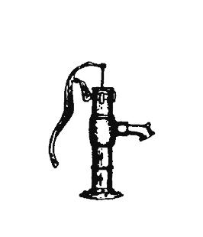
Eskebjerg-Enghave Vandværk
Bank: Danske Bank
Konto: 3409-9971211
SE-nr.: 32 63 33 58
www.eev.dk
E-mail: eev@post.tele.dk

TAKSTBLAD ÅR 2022

Inden vandforsyning etableres skal der betales et indskud/anlægsbidrag til vandværket bestående af:
- Hovedanlægsbidrag
- Forsyningsledningsbidrag
- Stikledningsbidrag

Anlægsbidrag:
Hovedanlægsbidrag kr. 5.800,00
Forsyningsledningsbidrag kr. 5.900,00
Stikledningsbidrag inkl. målerbrønd og 4 meter stikledning kr. 9.600,00
kr. 21.300,00
Ved tilslutning uden for etableret forsyningsområde betales herudover merudgiften ifølge
regning, som jf. vandforsyningslovens §53, stk. 1 skal godkendes af kommunalbestyrelsen.

Driftsbidrag:
Fast afgift pr. år kr. 760,00
Forbrugsafgift – der betales efter målt forbrug pr. m³ kr. 7,00
Vandafgift (statsafgift) – der betales efter målt forbrug pr. m³ kr. 6,37

Ejerskiftegebyr kr. 260,00

Lukke- og genåbningsgebyr kr. 2.200,00

Gebyr for opkrævning på adresse i forbindelse med lukning kr. 340,00

Byggevand, jf. regulativet § 13.3, betales fast afgift og m³-forbrug som ovenstående.

Flytteopgørelse udarbejdes ikke. Ejere må selv afregne over refusionsopgørelse.

Til alle ovenstående beløb tillægges den til enhver tid gældende moms og andre offentlige afgifter.
Såfremt vandværkets plumper brydes, eller der tappes vand uden registreret måler, vil vandværket
ansætte forbruget skønsmæssigt.

Rykkergebyr pr. rykker kr. 100,00

Ved manglende måler fastsætter vandværket forbruget, der ikke senere kan ændres.
Ved hærværk på måler betaler forbruger etablering af ny måler samt skønnet vandforbrug.

Takstbladet er godkendt af bestyrelsen

